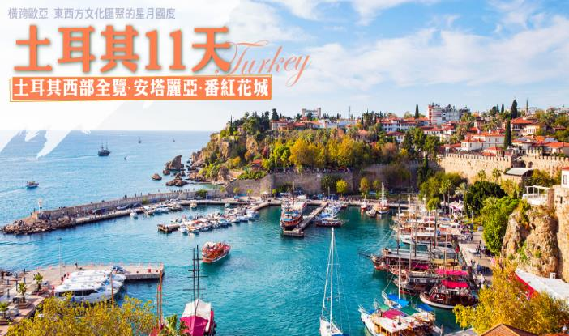

行程特色
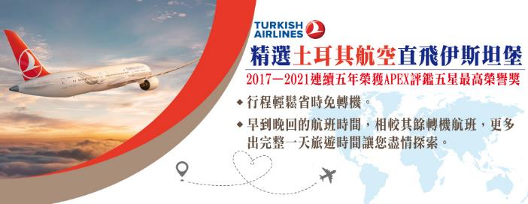

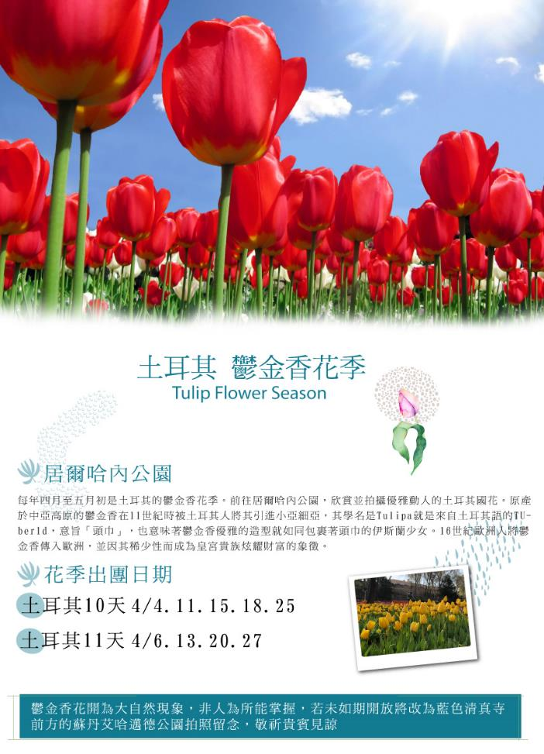
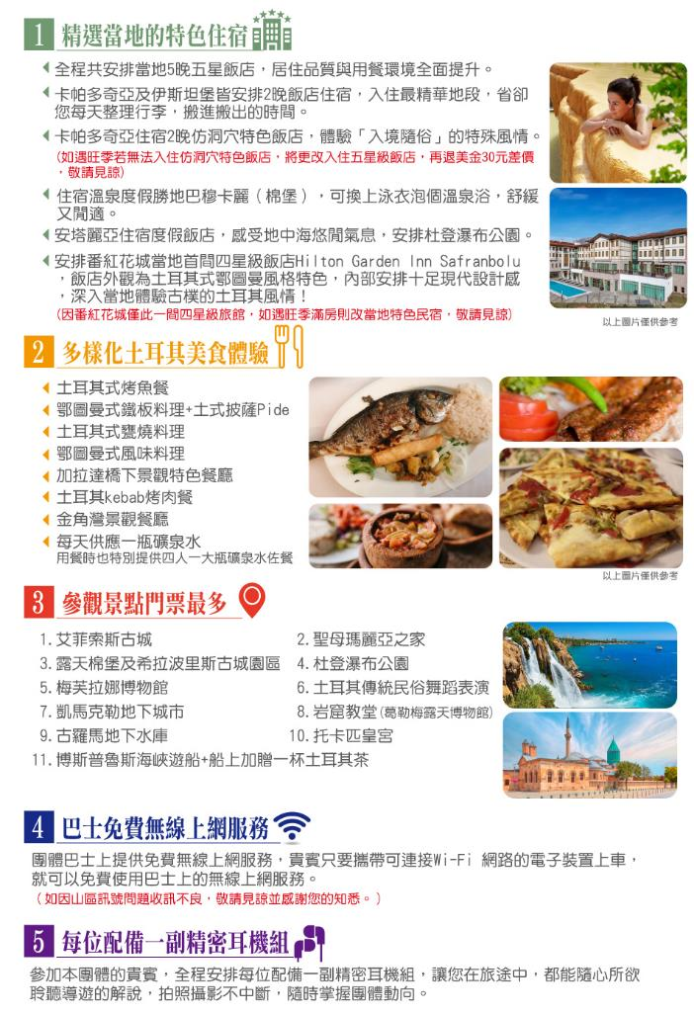
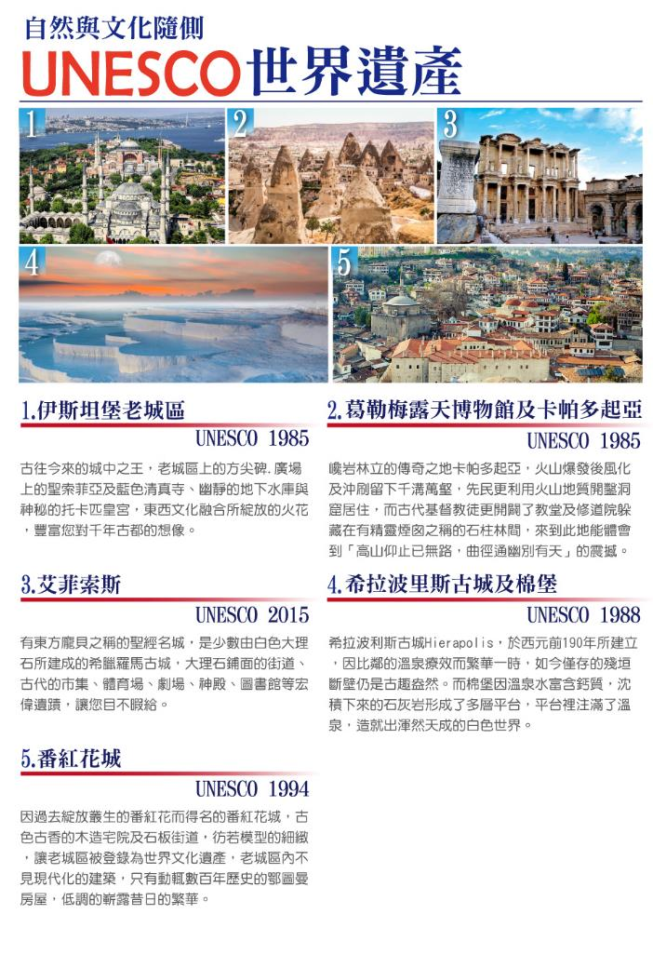
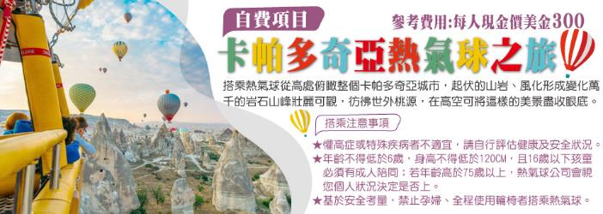
行程地圖
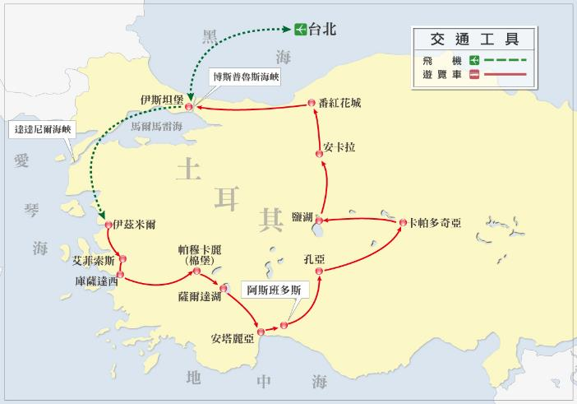
參考航班

搭乘日 | 啟程地/目的地 | 參考班機 | 起飛時間 | 抵達時間 | 飛行時間
第01天 | 台北 / 伊斯坦堡 | 土耳其航空  TK 025 | 21:55 | 05:00+1 | 約12小時05分鐘
第02天 | 伊斯坦堡 / 伊茲米爾 | 土耳其航空  TK 2312 | 08:00 | 09:05 | 約01小時05分鐘
第11天 | 伊斯坦堡 / 台北 | 土耳其航空  TK 024 | 01:45 | 17:55 | 約11小時10分鐘
＊ 以上航班僅供參考，實際航班仍需確認以當團之班機為主 ＊
行程內容 ★含門票 ▲入內參觀 ◎下車遊覽 未標示代表行車經過
第01天 台北Taipei伊斯坦堡Istanbul
傍晚滿懷「開心、歡喜」的心情，飛往星月之國第一大城，也是世界上唯一橫跨歐亞兩洲的歷史名都伊斯坦堡，今夜與星月同眠，期盼明天早早到來……！
：X / X / 機上套餐
：機上
第02天 伊斯坦堡伊茲米爾Izmir艾菲索斯Ephesus庫薩達西Kusadasi
Merhaba！Turkey！穿梭土耳其的古今，由希臘羅馬古典文明之旅最令人驚豔的聖經名城★【艾菲索斯Ephesus】展開，大理石鋪面的街道、古代的市集、體育場、劇場、神殿、圖書館等宏偉遺蹟，讓您目不暇給，羅馬時期完善的都市規劃於此可見，從地上與牆上精緻的馬賽克瓷磚，能體會到當時富裕人家的生活型態。
★【聖母瑪麗亞之家Meryam Ana Evi】傳說中聖母瑪麗亞於耶穌升天後即隱居在此安享晚年，現已成為基督教聖地，屋外有三口天然泉井，分別代表財富、健康及幸福，當地人深信飲用泉水後能達成願望，另外還有一面許願牆，寄望心想事成！
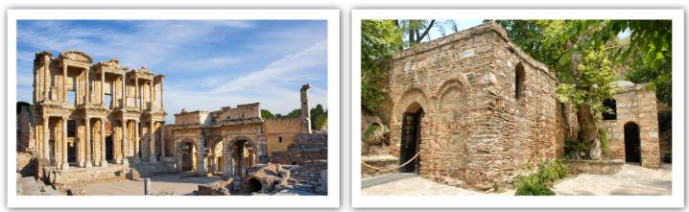
：機上套餐 / 土耳其式料理 / 飯店內晚餐
：5★Charisma Deluxe或KoruMar Hotel Deluxe或Suhan 360 Hotel或Ramada by Wydham或Grand Belish Hotel或同級
第03天 庫薩達西帕穆卡麗（棉堡）Pamukkale
安排於土耳其著名的▲【皮衣工廠】參觀，有專人解說如何鑑賞皮衣並欣賞皮衣展示走秀，由土耳其代工的歐洲知名品牌皮件如Armani、Gucci、Salvatore Ferragamo等都是由此地出口，細緻的原料與作工讓土耳其的皮革製品廣受時尚界的推崇。
★【帕穆卡麗】『棉堡』這個名稱的由來是因為此處潔白奇特的自然地形有如白色棉花築成的堡壘。由地底下溫泉流過含有鈣質成分的石灰岩層，富含鈣質的溫泉冒出地表後，白色的鈣質沉澱在地表上所形成的，經年累月的堆積，形成粉白色棉花狀的岩崖。此地的溫泉富含礦物質，具有神奇的治療效果，自古羅馬時代以來，即為貴族專屬的療養聖地。
★【希拉波利斯古城】古羅馬時代遺留下來的，西元前貝加孟王國開始在這裡興建養生渡假中心。羅馬、拜占庭時期續將希拉城擴建成一個包括神殿、劇院、市集、浴場及醫療等設施的多功能養生勝地。
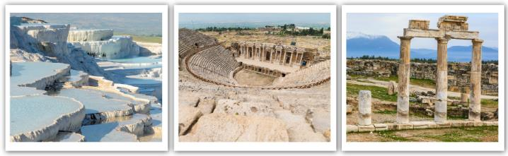
：飯店內早餐 / 土耳其式料理 / 飯店內晚餐
：5★Richmond Thermal或Adempira Thermal或Lycus River Thermal或同級
第04天 帕穆卡麗薩爾達湖Salda Lake 安塔麗亞Antalya
前往土耳其最有名的度假勝地安塔麗亞，途經◎【薩爾達湖】，土耳其的火山口湖，被稱之為世界最美的湖泊之一，薩爾達湖以其碧藍色的湖水和白色沙灘而向參觀者呈送一幅美麗的圖畫。擁有藍色與綠色交融一起的這一美麗大自然景色的薩爾達湖，對喜歡攝影的人來說可謂最佳之地。
從帕加瑪王國時期就開始開發，北面倚山、南面臨海，除了秀麗的山色與蔚藍的海景之外，安塔麗亞一帶的古蹟遍佈，留下了千年來人類在這塊土地上發展的痕跡。
來到杜登河Duden River出海口◎【杜登瀑布公園】，綠河白水蓊鬱翠林，觀賞飛瀑入海。之後安塔麗亞的舊城區漫遊，在著名地標◎「以芙利宣禮塔」Yivli Minare◎共和廣場的凱莫爾銅像前取景留下美麗倩影，或啜飲一杯土耳其咖啡欣賞絕美的古老港灣。
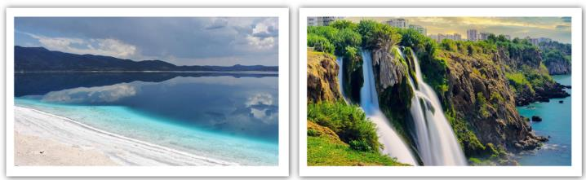
：飯店內早餐 / 土耳其式烤魚餐 / 飯店內晚餐
：5★Ramada Plaza Hotel或Crowne Plaza或Hotel Su或Oz Side Premium或 Antalya Hotel Resort & Spa或DoubleTree by Hilton Antalya City Centre或Harrington Park Hotel或同級
第05天 安塔麗亞阿斯班多斯Aspendos孔亞Konya卡帕多奇亞Cappadocia
建於西元2世紀後半的★【阿斯班多斯劇場】，號稱是全小亞細亞最完整的羅馬劇場，該劇院可容納15000人，舞台上有雕工精美的大理石雕刻，競技場展示著從該城周圍挖掘的其他雕刻品。這個劇場現在仍在使用，觀眾席、舞台裝飾、音響效果堪稱絕妙。
13世紀時塞爾柱土耳其帝國的首都孔亞，也是伊斯蘭教神秘蘇菲教派Sufi的發源地，以其祭典儀式像是在迴旋跳舞而聞名，參觀古時當地著名哲學家兼詩人★【梅芙拉娜清真寺博物館Mevlana Muzesi】，圓錐形的屋頂覆蓋著綠色磁磚，內部的展示間陳列了衣物、紙本及工藝作品等，屋頂與牆上的畫飾繁複且細緻。
前往卡帕多奇亞的途中行經◎【古驛站】，塞爾柱時期提供軍隊與在絲路行走的商旅們休憩之處。
【卡帕多奇亞】一個擁有壯麗的景觀之外，更有著悠久人文歷史的奇幻之地；西臺人曾在此建立強大帝國，波斯人給他最美的名字「美麗的馬鄉」－ Cappadocia，在君士坦丁大帝將基督教列為國教之前，羅馬軍隊時常鎮壓基督教徒，許多虔誠的教徒、修道士紛紛地逃難至卡帕多奇亞，他們發現卡帕多奇亞的岩石非常適合挖鑿建屋，而這裡複雜的地形更適合躲避羅馬軍隊的追殺，於是他們在這裡定居，就地將岩石改造成住屋、教堂、修道院，並向下挖掘避難用的地下城市，到了西元7世紀，阿拉伯人入侵，基督教徒再度受到迫害，許多人又跑到卡帕多奇亞地區躲避，到了十一世紀，卡帕多奇亞地區已經有超過一千個宗教性的建築存在。
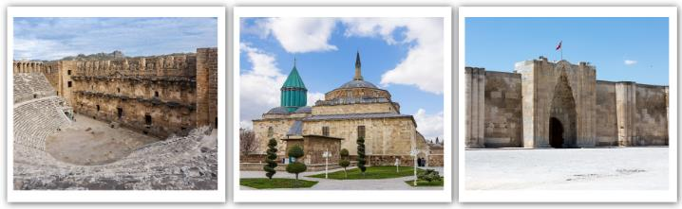
：飯店內早餐 / 鄂圖曼式鐵板料理+土式披薩Pide / 飯店內晚餐
：仿洞穴特色飯店Yunak Evleri 或Cappa Villa Cave或Lavender cave或Exedra Hotel 或kalsedon Cave suites或 Yusuf Yigitoglu Cave或Alia Cave Hotel或Dilek Kaya Hotel或Minia Cave或同級（如遇旺季若無法入住仿洞穴特色飯店，將更改入住五星級飯店，再退美金15元差價，敬請見諒）
第06天 卡帕多奇亞
★【凱馬克勒地下城市】當時的基督教徒為了躲避迫害，在地下修建避難所，生活完全地下化，並暗中進行宗教活動，因此這裡有完善的生活機能，包括房屋、教堂、道路、引水道和垃圾車通道等，可以容納六萬人，精緻完備的都市規劃，可以說是史無前例，令人嘆為觀止。
★【岩窟教堂】現為葛勒梅露天博物館，這個在西元四世紀即已形成的岩窟村裡有許多教堂聚集，洞穴內藏有許多壁畫及聖像，教堂上的壁畫更是藝術傑作。該區因火山融岩地形經長期之風化侵蝕，形成各種奇岩怪石，聳立天際的各式奇岩怪石被當地人稱為『精靈的煙囪』，在此可遠眺數百萬年前的艾瑞西雅斯ERCIYES火山，因大爆發火山灰泥涵蓋了整片卡巴多奇亞地區，岩漿冷卻後，人類的足跡就跟著踏上這塊土地，現今終年積雪。
◎【烏奇莎鴿子谷】也是一個自然奇景，有數不清的大大小小鴿子洞，而當地人會收集穢物做為肥料的來源。『駱駝岩』顧名思義就是長得跟駱駝十分相似的奇岩，經過數千年自然風化而成，也是這裡的自然奇景。
◎【帕夏倍】『精靈岩石』因毎個岩時看起來都像是戴著尖帽的精靈；而傳說中以前也曾有精靈住在裡面，因而得名。不過形狀除了像戴了帽子的精靈之外，其實跟香菇也有幾分神似，因此還有個別稱『香菇岩』，這些都是不可錯過的奇景。
▲【玉石珠寶展示中心】土耳其玉，古老的寶石從天藍色到綠色的變化，取決於礦石內含銅何鐵的含量比例。印地安人將土耳其石當作聖石，歐洲人也傳說將它當成禮物送人更能發揮祝福的力量，保護愛情及友情，情侶間互贈時特別能帶來幸福與成功，因而成為最好的護身石。
▲【手工地毯工廠】土耳其最有代表性的藝術品之一，繼承了土耳其的古老傳統，又吸收了民間藝術的精華，鮮麗的顏色和精緻的圖案，表現了伊斯蘭藝術文化的精華，一張小小的地毯就是一件珍品，13世紀，馬可波羅更在書中寫到“世界上最好最漂亮的地毯只能在土耳其找到”。
★【土耳其傳統民俗舞蹈表演秀】於獨特的洞穴秀場內欣賞土耳其傳統地方舞蹈以及風情萬種的肚皮舞秀，另還有提供當地特產的葡萄酒、土耳其的經典茴香酒【獅子奶酒Raki】及各式飲料暢飲，享受歡樂時光。
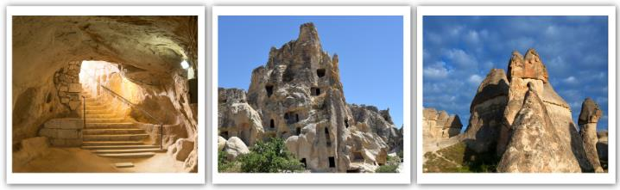
：飯店內早餐 / 土耳其式甕燒料理+烤羊肉風味餐 / 飯店內晚餐
：仿洞穴特色飯店Yunak Evleri 或Cappa Villa Cave或Lavender cave或Exedra Hotel 或kalsedon Cave suites或 Yusuf Yigitoglu Cave或Alia Cave Hotel或Dilek Kaya Hotel或Minia Cave或同級（如遇旺季若無法入住仿洞穴特色飯店，將更改入住五星級飯店，再退美金15元差價，敬請見諒）
第07天 卡帕多奇亞鹽湖安卡拉Ankara番紅花城Safranbolu
◎【鹽湖】是土耳其的第二大湖，位於安卡拉東南方，面積有1500平方公里，是台北市的五倍大。遠古時候這個地區位於海底，岩層內富含鹽份，雨水與雪水將岩層內的鹽份洗刷出來，形成了今天的鹽湖，湖泊的面積四季不同，春天溶雪時水位最高，夏季時由於水分的蒸發，湖面形成薄薄一層白色的鹽的結晶，一望無際的白色和藍色天空中的白雲相應令人讚嘆。
【安卡拉】安那托利亞高原的中心點，1923年由首位總統凱莫爾明訂為首都，是土耳其近代都市的典範，他的歷史能夠追溯到新石器時代！
▲【凱莫爾陵寢紀念館Anitkabir】土耳其國父陵寢，規模宏偉，穿過一條筆直的參拜步道，盡頭即是陵寢廣場。館內保存了許多凱莫爾使用過的文物及信件等，氣氛莊嚴肅穆，不難感受土耳其人民對國父的景仰。
【番紅花城】昔日最強盛的鄂圖曼土耳其帝國時期開始，因過去綻放叢生的番紅花而得名的番紅花城，古色古香的木造宅院及石板街道，彷若模型的細緻，也因此被登錄為世界文化遺產，希德爾立克山丘Hidirlik Tepesi是番紅花城最好的觀景與照相的地方，可以一覽古色古香的山城浪漫美景。
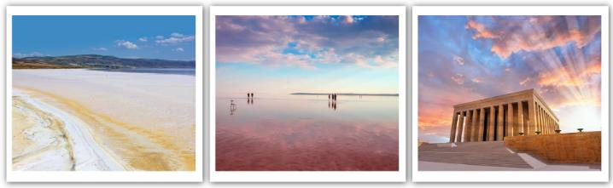
：飯店內早餐 / 土耳其式料理 / 飯店內晚餐
：4★Hilton Garden Inn Safranbolu（番紅花僅此一間四星級旅館，如遇旺季滿房則改當地特殊民宿Cinci Han Hotel或Ebrulu Konak或其他特色民宿）
第08天 番紅花城伊斯坦堡
◎【希德爾立克山丘Hidirlik Hill】，是欣賞整個番紅花城最好的地點，可以一覽鄂圖曼古色古香的山城美景。還可自由漫步在這個小鎮，許多彎曲的巷道小徑，不經意發現街角的小茶屋，抽著呼嚕水煙陷入冥想的老人，胖胖的土耳其媽媽驕傲地展示她手工勾織的桌巾及巧繡的傢飾品，一旁吆喝著客人來品嚐的傳統糕餅店的老闆，來來往往的孩童帶著靦腆的笑容，甚至是享受陽光睡得暖洋洋的懶貓，都讓人情不自禁愛上了這個山中小鎮。
★【市長官邸Kaymakamlar Evi】，典型鄂圖曼風格的三層樓木造宅邸，陳列18世紀時的家具及生活用品，有個典雅的中庭花園，體會當時上流人士的貴族生活。續往土耳其第一大城-伊斯坦堡。
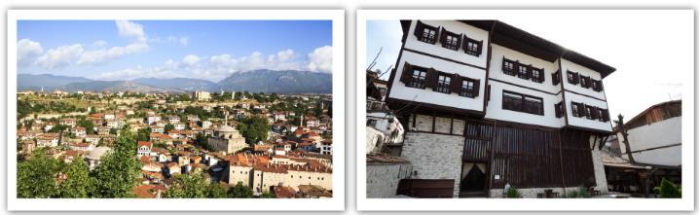
：飯店內早餐 / 鄂圖曼式風味料理 / 中式七菜一湯+水果
：5★Lionel Hotel 或Wishmore Hotel 或Pullman Hotel或Ramada Plaza Tekstilkent或Crowne Plaza Harbiye或TRYP by Wyndham或同級
第09天 伊斯坦堡
拿破崙曾說：「如果世界是一個國家，它的首都一定是伊斯坦堡」。
【伊斯坦堡】由博斯普魯斯海峽將伊斯坦堡一分為二，分成了亞洲區及歐洲區，許多遊客盛讚此地是『歐亞大陸的明珠』。自古以來就是重要的交通樞紐，在歷史上伊斯坦堡曾為羅馬、拜占庭與鄂圖曼帝國的千年古都，歷經朝代更迭，各個帝國都在此留下了無數珍貴的歷史痕跡。而伊斯坦堡迷人的三面環水及丘陵起伏的地理景觀，讓此處榮登美國國家旅人雜誌選拔出的「50個此生必遊之地」之列，更被旅遊生活頻道的觀眾票選為世界最浪漫的城市前三名。
◎【聖索菲亞清真寺】矗立達1400年之久，結合了東西方建築精神，融合基督教與回教兩大宗教的教堂，在羅馬梵諦岡的聖彼得大教堂興建好前，『世界最大的教堂』這個稱號維持了將近1千年，如今規模還能排到世界第五，已被聯合國教科文組織列為世界文化保護遺產之一，如今博物館改回做清真寺，每到禮拜時間就可見到群眾聚集到這神聖殿堂聚禮。
▲【藍色清真寺】整座建築由大石頭疊建，沒有使用一根釘子。寺的頂端有一個大圓頂，它的下方還有30個圓頂，寺院的四周有六根尖錐石圍繞。像這樣有六根宣禮塔的清真寺，在世界上僅此一處。
◎【競技場舊址】東羅馬帝國時代，為奧圖曼帝國皇家御用，此地尚存留有德國噴泉、埃及方尖碑、青銅蛇形碑與君士坦丁紀念柱。
★【古羅馬地下水庫】西元六世紀所建立的，共有300多根的大石柱，宛如是一座地底下的超級大宮殿，也是當時主要的大型儲水池，宮殿的水引自20公里外的水源，是當時最重要的引水道之一。
▲【土耳其傳統大市集】中東最大的市集，至少有三千家以上的傳統商店，共有二十多個出口，琳瑯滿目的紀念品，可自由閒逛採購並體驗異國情調及享受殺價購物的熱趣！
（若遇藍色清真寺因整修或宗教活動不開放入內參觀；行程將調整蘇萊曼清真寺入內參觀，敬請見諒）
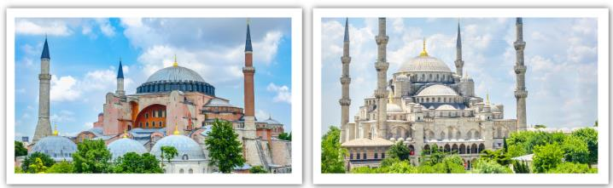
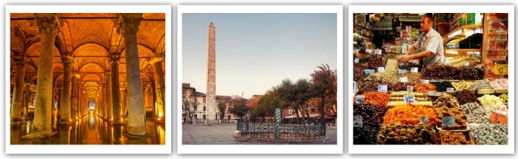
：飯店內早餐 / 土耳其式料理 / 加拉達橋下烤魚風味餐
：5★Lionel Hotel 或Wishmore Hotel 或Pullman Hotel或Ramada Plaza Tekstilkent或Crowne Plaza Harbiye或TRYP by Wyndham或同級
第10天 伊斯坦堡
★【托卡匹皇宮】是15世紀到19世紀鄂圖曼帝國蘇丹王的皇宮，當年，蘇丹王就是在此運籌帷幄治理天下、謁見使臣，並在後宮與妻妾子女共同生活起居。裡面還收藏有燦爛奪目的金銀珠寶、玻璃製品、中國陶瓷器品等，由此還可眺望馬爾馬拉海美景。
★【博斯普魯斯海峽遊船+船上加贈一杯土耳其茶】從希臘時代開始，博斯普魯斯這條連接東方與西方的深水海峽，也是全世界最重要的戰略性水域，隔開了亞洲與歐洲，也連接了黑海和地中海。沿著海峽兩岸，沿途風景美麗，欣賞如畫的風光，體驗在短時間內往返歐、亞兩大洲的樂趣。
◎【塔克辛廣場】這一帶是散步者的天堂，遊人如織。最熱鬧也最具特色的伊斯提克拉大道Istiklal Caddesi，不是很寬的石板路兩旁處處是十九世紀的歐式建築物，還有幾間美麗的教堂，這條路上聚集著許多小餐館、書店、咖啡廳及電影院，氣氛悠閒，有「伊斯坦堡的香榭大道」之稱。
2021年落成的▲【Galata port mall】，沿著海濱長廊漫步欣賞博斯普魯斯海峽美景，更可以至購物中心盡情採買，舉凡平價服飾至精品珠寶應有盡有，享受購物的樂趣。
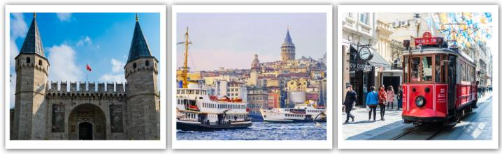
：飯店內早餐 / 土耳其kebab烤肉餐 / 金角灣景觀餐廳
：夜宿機上
第11天 伊斯坦堡台北
班機於今天抵達桃園機場，結束此次充滿繽紛色彩的星月國度傳奇之旅。
：機上套餐
：溫暖的家
本行程表得視航空公司班機與輪船班次的確認，本公司保留有做行程調整之權利，
以出發前說明會行程資料為準。

簽證所需資料
1.護照正本（6個月以上、謢照內需有本人簽名）。
2.基本資料表格一份。
建議自費
熱氣球之旅USD$300:搭乘熱氣球從高處俯瞰整個卡帕多奇亞城市，起伏的山岩、風化形成變化萬千的岩石山峰壯麗可觀，彷彿世外桃源，在高空可將這樣的美景盡收眼底
※若因天候不佳無法搭乘，則改訂第二日搭乘，惟第二日是否搭乘仍需視訂位狀況而定，若因天候不佳或客滿無法搭乘，則將全額退費，敬請見諒。
★懼高症或特殊疾病者不適宜，請自行評估健康及安全狀況。
★年齡不得低於6歲，身高不得低於120CM，且16歲以下孩童必須有成人陪同；若年齡高於75歲以上，熱氣球公司會視您個人狀況決定是否搭乘。
★基於安全考量，禁止孕婦、全程使用輪椅者搭乘熱氣球，出發前敬請填寫熱氣球健康狀況調查表。
貼心提醒

行程貼心提醒：
1.售價已包含稅、燃油費，不含領隊、司機、導遊小費，小費建議每人每天USD$12元，11天共$132元。
2.本公司保留有做行程調整之權利，得視航空公司班機與輪船班次的確認，依出發前說明會行程資料為準。
3.本行程有時會因飯店及交通狀況等，不可抗拒之因素，行程前後更動或調整以出團當地安排為主。
4.本公司綜合旅行業遵照旅行業管理規則第五十三條規定，觀光局規定四千一百萬元履約責任險及品保協會保障，為旅客投保責任保險新台幣伍百萬元及二十萬元意外受傷醫療險，讓旅客玩得安心盡興。
5. 70歲以上及15歲以下因保險法令規定僅能投保250萬旅遊責任險及20萬醫療險，敬請知悉。
6.溫馨提醒～為考量旅客自身之旅遊安全並顧及同團其它團員之旅遊權益，凡年滿70歲以上或行動不便之貴賓，需有家人或親友同行，方始接受報名，不便之處，尚祈見諒！
餐食提醒：
1.台灣與世界各國飲食文化多有差異，無法符合台灣口味敬請見諒。而國外的多數素食者可食用蔥、蒜、辣椒、奶蛋甚至魚肉的餐飲，為尊重台灣素食貴賓的飲食習慣，在避免使用上述食材的前提 下，各餐廳多以各式蔬菜、雞蛋或起士等食材搭配提供給素食貴賓，且當地購買全素食品也相當 不易，故建議各位貴賓，如有需要請自行事先準備素食品，以備不時之需。
2.航空公司特殊餐需求：如兒童餐、素食餐...等，請於航班起飛時間7個工作日前向您的業務提出需求；航班起飛3個工作日內，因航空公司訂餐作業因素恕無法接受變更，敬請瞭解。
參團提醒：
1.航空公司皆有固定之團體位，貴賓報名付訂成功後恕無法指定機上座位。（如有特殊情況可於出團 前告知領隊，CHECK-IN時盡力安排，但恕無法指定）
2.貴賓如有單人報名情況，於團體最後確認前，仍然無法安排與同團貴賓兩人一室時，需補單人房差價。基於「使用者付費」，貴賓需負擔單人房費用。敬請明瞭。
3.貴賓如有三人參團，可選擇不加價3人同房（以標準雙人房型再另外加床為主{沙發床或行軍床}。因長程線旅遊地區之飯店較少有三人房型，故無法指定標準三人房型）或選擇補差價加開單人房。
4.所有旅館的團體房恕無法指定連通房，也無法保證一家人的房間一定能在隔壁或鄰近，敬請見諒！（如有需求可於出團前告知領隊，CHECK-IN時盡力安排，但恕無法指定）
5.土耳其旅遊團導遊會於行程中於車上販售土耳其當地土產，如無花果、精油、護手霜等產品，您可依需求選擇自由購買。
6.團體報名確認後請繳交訂金，以確保您預定的機位；尾款請於出發前7日或航空公司通知開票前繳清。（外籍航空開票後即無退票價值，恕無法更改名字。敬請明瞭）
7.因每個地區所使用高級飯店超過數家，故無法全部列舉或當表列飯店客滿時，本公司將會以同等級飯店安排。
8.如因個人因素無法成行，已繳付之團體訂金依定型化旅遊契約書中之規定辦理。
9.優惠方案如有早鳥優惠限全程參團之旅客（恕不能同時使用其他優惠）

